新桥街道中心幼儿园小三班幼儿一日生活观察表

观察时间：2.7观察对象：小三班全体幼儿

观察者：朱老师、张老师

观察目标：了解目标幼儿一日生活各环节活动表现

观察内容：观察目标幼儿晨间来园、午餐、午睡、游戏等情况

|  |  |  |  |  |  |  |  |  |  |
| --- | --- | --- | --- | --- | --- | --- | --- | --- | --- |
| 学号 | 姓名 | 晨间来园（问好、自主整理水杯、签到） | | | 午餐 | 午睡 | 区域游戏 | 观察区域 | 幼儿游戏及材料 |
| 1 | **巢熠阳** | √ | √ | ○ | √ | ○ | 美工区 | 益智区（7人） | 捕鱼大赛  积木宝宝排排队  拼图 |
| 2 | **王钧逸** | √ | √ | ○ | ○ | √ | 益智区 |
| 3 | **陈雨航** | √ | √ | √ | √ | √ | 益智区 |
| 4 | **孙贝牙** | √ | √ | √ | √ | ○ | 美工区 |
| 5 | **陈盼** | √ | √ | √ | √ | √ | 建构区 |
| 6 | **李宇涵** | ○ | √ | ○ | √ | √ | 科探区 |
| 7 | **穆永泽** | ○ | √ | ○ | √ | √ | 建构区 | 建构区（7人） | 磁力积木  磁力片  大型积木  胶粒积木 |
| 8 | **陆宇轩** | √ | √ | √ | √ | ○ | 益智区 |
| 9 | **张睿宸** | √ | √ | √ | √ | √ | 建构区 |
| 10 | **高文浩** | √ | √ | √ | √ | √ | 建构区 |
| 11 | **郁明泽** | √ | ○ | √ | √ | √ | 生活区 |
| 12 | **万灵杰** | √ | √ | ○ | √ | √ | 建构区 | 图书区（1人） | 猜猜我是谁  好长好长的蛇 |
| 13 | **袁明楷** | √ | √ | ○ | √ | √ | 益智区 |
| 14 | **张砚钧** | √ | √ | ○ | √ | √ | 建构区 |
| 15 | **蒋绍文** | √ | √ | ○ | √ | ○ | 益智区 |
| 16 | **赵天羽** | √ | √ | ○ | √ | √ | 生活区 | 科探区（2人） | 平衡小人 |
| 17 | **唐锦轩** | 请假 | | |  |  |  |
| 18 | **何书泽** | √ | ○ | √ | ○ | √ | 娃娃家 |
| 19 | **杨景言** | ○ | ○ | ○ | ○ | √ | 益智区 |
| 20 | **欧阳悦** | √ | √ | √ | √ | √ | 娃娃家 | 娃娃家（6人） | 我是小厨师  喂宝宝吃饭  我会化妆 |
| 21 | **陆忻妍** | √ | ○ | √ | √ | ○ | 生活区 |
| 22 | **黄钰洁** | √ | √ | ○ | √ | √ | 娃娃家 |
| 23 | **蔡晗熙** | √ | √ | √ | √ | √ | 美工区 |
| 24 | **韩文雅** | √ | √ | ○ | √ | √ | 图书区 | 美工区  （5人） | 泥工  撕贴树叶画  涂色围巾  毛毛虫拼贴画 |
| 25 | **陈悦** | √ | ○ | √ | ○ | √ | 娃娃家 |
| 26 | **丁妤暄** | √ | √ | ○ | √ | √ | 娃娃家 |
| 27 | **贾清晨** | √ | ○ | √ | ○ | √ | 科探区 |
| 28 | **朱明曦** | √ | √ | √ | √ | √ | 娃娃家 | 生活区  （3人） | 夹小球  运小球 |
| 29 | **钱宣妤** | √ | ○ | ○ | √ | √ | 生活区 |
| 30 | **叶歆雅** | √ | √ | ○ | √ | √ | 未参与 |
| 31 | **郑雅姝** | √ | √ | ○ | √ | ○ | 美工区 |
| 32 | **朱姝妍** | √ | √ | √ | ○ | √ | 益智区 |
| 33 | **杨芷若** | √ | √ | √ | √ | √ | 建构区 |
| 34 | **任伊桐** | √ | √ | √ | √ | √ | 美工区 |

备注：（晨间来园：问好√；自主整理水杯√；自主签到√引导签到○ 午餐：吃完√ 没吃完○ 午睡：12点30 √ 12点30后○）

**评价与分析：**

来园人数33人，1人请假，个别幼儿有情绪波动，家长可在家进行情绪安抚交流。迟到的幼儿有：陆宇轩、叶歆雅、朱姝妍、任伊桐。

**自主来园：**

**29**位幼儿能够自主进园自主晨检，进班后能自主开展整理活动，拿下小水杯放好小口罩的幼儿分别是：**巢熠阳、陈雨航、王钧逸、陈盼、孙贝牙、陆宇轩、张睿宸、高文浩、郁明泽、万灵杰、袁明楷、张砚钧、蒋绍文、何书泽、赵天羽、陆忻妍、欧阳悦、黄钰洁、蔡晗熙、钱宣妤、韩文雅、陈悦、丁妤暄、朱明曦、朱姝妍、郑雅姝、叶歆雅、杨芷若、任伊桐**；4位幼儿由值班教师陪同进班的幼儿是：**李宇涵、穆永泽、杨景言、贾清晨。**

**问好：**

进班后能够与老师进行互动并问好的幼儿有：**巢熠阳、陈雨航、王钧逸、陈盼、孙贝牙、陆宇轩、张睿宸、高文浩、郁明泽、万灵杰、袁明楷、张砚钧、蒋绍文、何书泽、赵天羽、陆忻妍、欧阳悦、黄钰洁、蔡晗熙、钱宣妤、贾清晨、韩文雅、陈悦、丁妤暄、朱明曦、朱姝妍、郑雅姝、叶歆雅、杨芷若、任伊桐。**

**签到：**

进班后能够自主签到的幼儿有：**陈雨航、陈盼、孙贝牙、陆宇轩、张睿宸、高文浩、蒋绍文、陆忻妍、欧阳悦、蔡晗熙、贾清晨、陈悦、朱明曦、朱姝妍、杨芷若、任伊桐**在老师的提醒下进行签到的幼儿有：**巢熠阳、王钧逸、李宇涵、穆永泽、何书泽、杨景言、万灵杰、袁明楷、张砚钧、赵天羽、韩文雅、黄钰洁、丁妤暄、叶歆雅、钱宣妤、郑雅姝。**

**整理水杯：**

将水杯绳绕在水杯上整理好自己的水杯的幼儿有**巢熠阳、陈雨航、王钧逸、陈盼、孙贝牙、陆宇轩、李宇涵、张睿宸、穆永泽、高文浩、万灵杰、袁明楷、张砚钧、蒋绍文、赵天羽、欧阳悦、黄钰洁、蔡晗熙、韩文雅、丁妤暄、朱明曦、朱姝妍、郑雅姝、叶歆雅、杨芷若、任伊桐。**

**午餐情况：**今天的午餐是花菜炒肉丝、红烧猪肝、裙带菜豆腐汤。餐前孩子们倾听故事，各小组幼儿有序如厕、洗手、开好大炮，做好餐前准备。洗好手后小朋友拿取一块黄色擦手毛巾放置餐桌旁以备擦手在有序排好队自主端饭菜。所有的幼儿都能两只小手端住碗，并有序的行径。午餐时，随着舒缓柔和的轻音乐，幼儿用正确的姿势午餐小脚放在桌子妈妈下面，身体朝向桌子一手扶碗一手拿勺。安静的进餐，知道一口饭一口菜，举手添汤；餐后自主送碗勺并漱口擦嘴巴。

自主进餐并光盘行动的幼儿有：**巢熠阳、陈雨航、陈盼、孙贝牙、陆宇轩、张睿宸、高文浩、郁明泽、万灵杰、袁明楷、张砚钧、蒋绍文、赵天羽、陆忻妍、欧阳悦、黄钰洁、蔡晗熙、钱宣妤、韩文雅、丁妤暄、朱明曦、郑雅姝、李宇涵、穆永泽、杨芷若、任伊桐**。

剩菜的幼儿有：**王钧逸、杨景言、何书泽、朱姝妍、陈悦、贾清晨**。

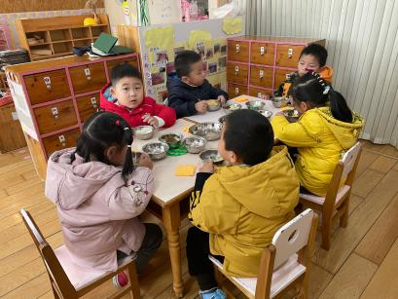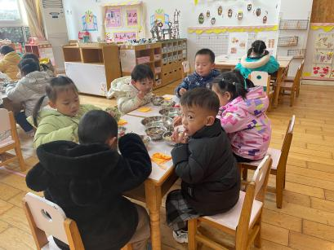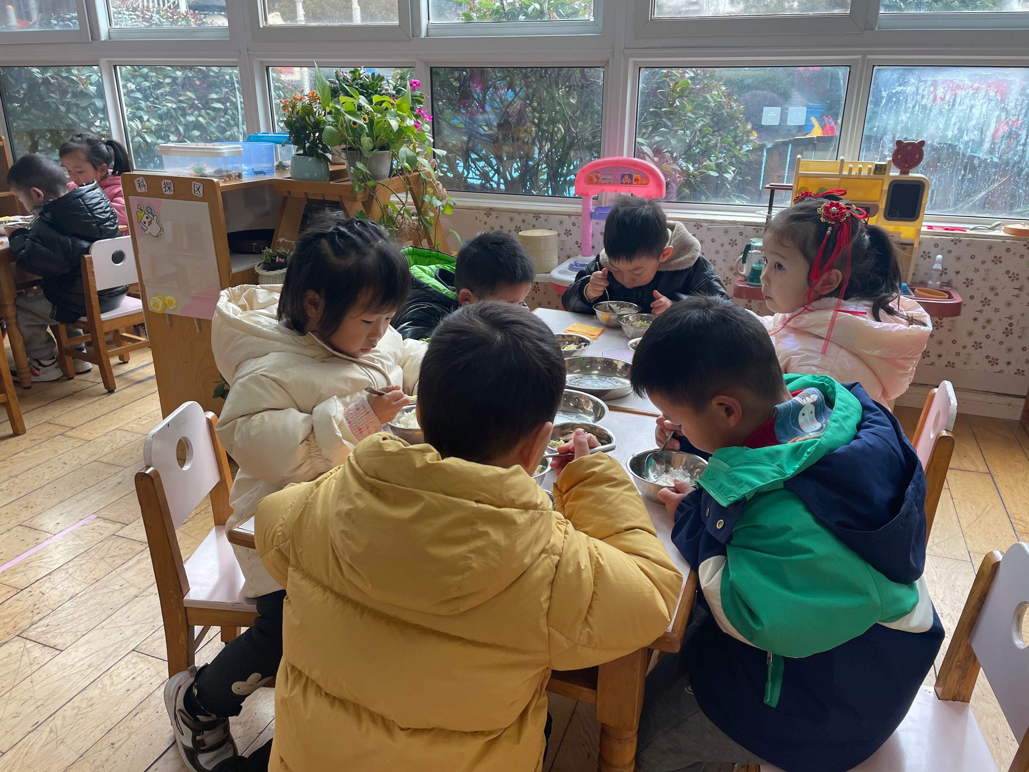

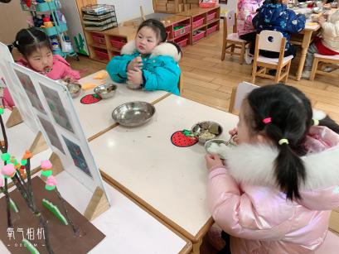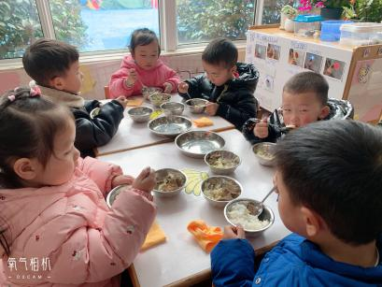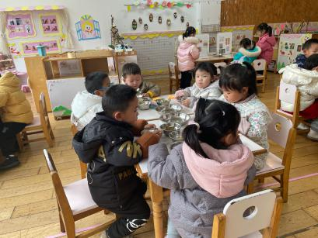

**午睡情况：**散步后孩子们主动塞好小椅子自主如厕，进入午睡室后主动将鞋子摆整齐，放在指定的位置。今天有27位幼儿听完睡前故事在12点30分之前进入睡眠的状态分别是**陈雨航、王钧逸、陈盼、张睿宸、高文浩、郁明泽、万灵杰、袁明楷、张砚钧、何书泽、赵天羽、欧阳悦、黄钰洁、蔡晗熙、钱宣妤、韩文雅、陈悦、丁妤暄、朱明曦、朱姝妍、李宇涵、穆永泽、叶歆雅、杨景言、贾清晨、杨芷若、任伊桐**。

有6位幼儿是在12点50点左右入睡：**巢熠阳、孙贝牙、陆宇轩、蒋绍文、陆忻妍、郑雅姝。**

**区域游戏情况：**

今天孩子们在区域游戏时间开展的是晨间自主区域游戏。游戏中能够积极参与区域的幼儿有**巢熠阳、陈雨航、王钧逸、陈盼、孙贝牙、陆宇轩、张睿宸、高文浩、郁明泽、万灵杰、袁明楷、张砚钧、蒋绍文、何书泽、赵天羽、陆忻妍、欧阳悦、黄钰洁、蔡晗熙、钱宣妤、韩文雅、陈悦、丁妤暄、朱明曦、朱姝妍、郑雅姝、李宇涵、穆永泽、杨景言、贾清晨、杨芷若、任伊桐**。因来园较晚未参与区域游戏的幼儿有：**叶歆雅，**游戏后孩子们主动收拾整理玩具，并能够初根据柜子上的标记准确的送回家。

科探：李宇涵、贾清晨（平衡小人）

益智：杨景言、朱姝妍、陈雨航、蒋绍文、王钧逸、陆宇轩、袁明楷（捕鱼大赛、积木宝宝排排队、拼图）

建构：陈盼、穆永泽、万灵杰、张睿宸、张砚钧、高文浩、杨景言（大型积木、磁力片、磁力积木、胶粒）

娃娃家：欧阳悦、郁明泽、陈悦、朱明曦、丁妤暄、黄钰洁、何书泽（我会化妆、我是小厨师、喂宝宝吃饭）

生活区：赵天羽、陆忻妍、钱宣妤（夹小球、运小球）

美工区：蔡晗熙、巢熠阳、郑雅姝、孙贝牙、任伊桐（撕贴树叶画、泥工、涂色、毛毛虫拼贴）

图书区：韩文雅（自主阅读）

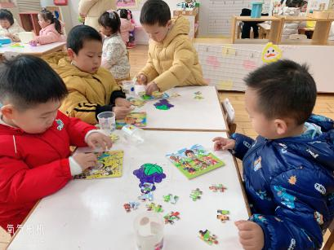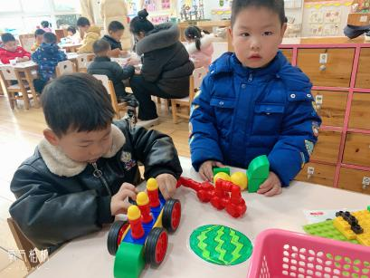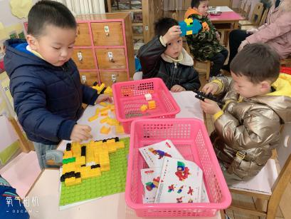

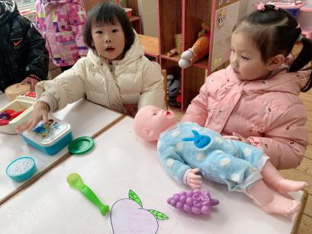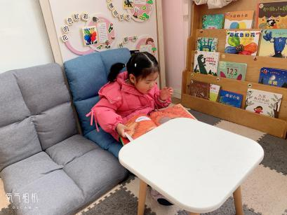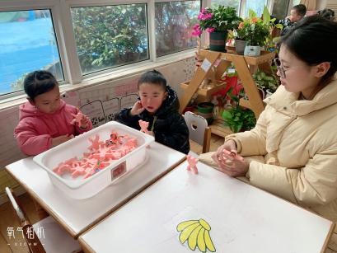

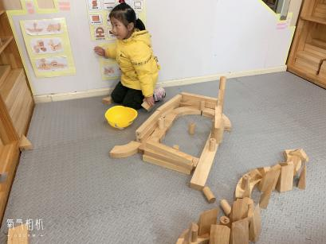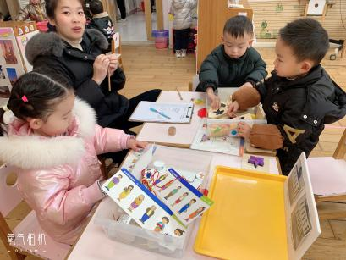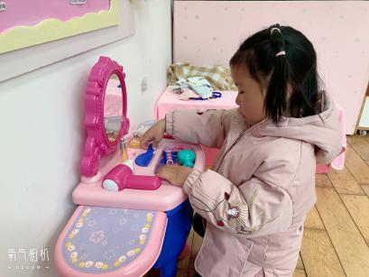

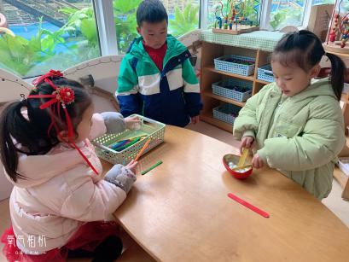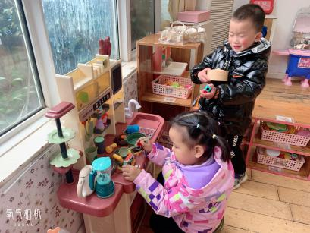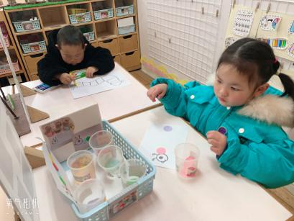

**集体活动情况：**

《社会：会说话的衣服》

《这是一节谈话类的社会活动。衣服不仅保暖，不同的衣服还有不同的用处，它还代表着不同的工作，如警察、医生、环卫工人等。本次活动通过欣赏不同行业的衣服，从而了解职业服装的特点、用途，以及与人们生活的关系。

活动中认识警服、医生、环卫工人等工作服，从而了解职业服装的特点、用途，以及与人们生活的关系的幼儿有：**巢熠阳、陈雨航、王钧逸、陈盼、孙贝牙、陆宇轩、张睿宸、高文浩、郁明泽、万灵杰、袁明楷、张砚钧、蒋绍文、何书泽、赵天羽、陆忻妍、欧阳悦、黄钰洁、蔡晗熙、钱宣妤、韩文雅、陈悦、丁妤暄、朱明曦、朱姝妍、郑雅姝、叶歆雅、李宇涵、穆永泽、杨景言、贾清晨、杨芷若、任伊桐**。

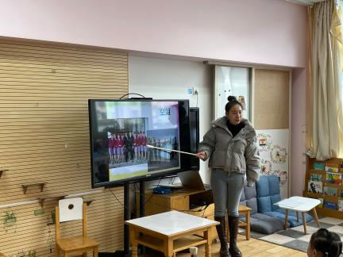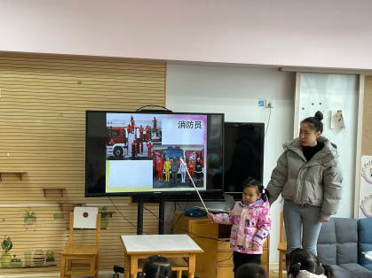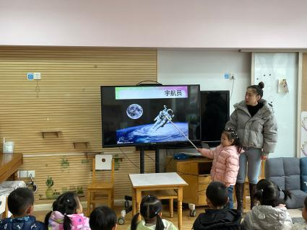

老师的话：

1.家长在家中可提供幼儿自主穿脱衣服、裤子的机会让幼儿练习从而提供自我服务能力。

2.幼儿请假请提前一晚向老师说明以便于第二天早上人数的填报。